-　平成29年度さいたま市障害者協議会相談事業　-

**「見た目」の症状とともに**

**自分らしく生きる**



**～人とは違う外見に対する差別や偏見ゆえに様々な困難に**

**直面する「見た目問題」を理解してもらい、社会の壁をなくす～**

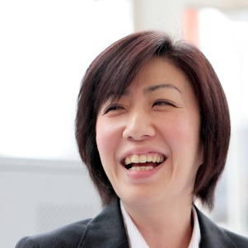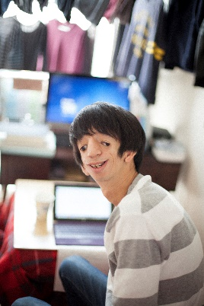

平成30年

**3月10日　（土）14時 ～ 16時**

**（受付 13時30分～）**

**会 場**

**浦和コミュニティセンター 9F 第15集会室**

（裏面参照）

**定員　100名（当日先着順）**

講師　**石田 祐貴**氏

**トリーチャコリンズ症候群当事者**

24歳

高校は聴覚特別支援学校に通い、

現在、筑波大学大学院で

障害について研究をしている。

**日 時**

**入場無料・手話通訳・要約筆記がつきます。**

講師　**外川 浩子**氏

**NPO法人マイフェイス・マイスタイル代表**

1967年、東京都墨田区生まれ。

20代のころ付き合った男性の顔に、

大きな手術痕があったことから

「見た目問題」と出会う。「見た目」

が違うということは、けっして人生を

負の方向に決定づけることではない！と

伝え続けている。

**会場**

**問合せ先 ： さいたま市障害者協議会**

**☎　048-653-7271**

**📠　048-653-7341**

**📧** [**saitamacity-handynet@bz03.plala.or.jp**](mailto:saitamacity-handynet@bz03.plala.or.jp)

**後　援　：　さいたま市**

**日時**